Уряд продовжує надавати українцям фінансову допомогу на заміну газових котлів

Коштів на допомогу при придбанні «негазових» котлів у держбюджеті ще достатньо – понад 70 млн грн. Це означає, що близько 7 тисяч домогосподарств зможуть відмовитися від дорогого газу та встановити котли на альтернативних видах палива. Про це повідомляє Голова Держенергоефективності Сергій Савчук.
За його словами, відповідно до Урядової програми з енергоефективності населення може отримати безповоротну фінансову допомогу на заміну газових котлів: для фізичних осіб - 20% відшкодування суми залучених коштів, для субсидіантів - 70%.
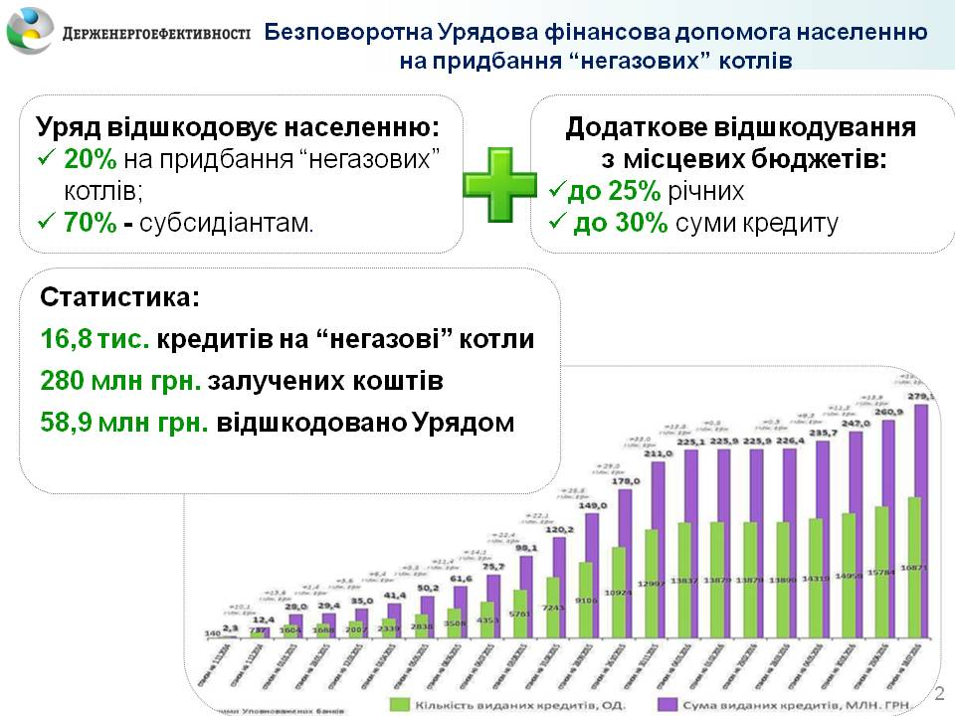
«За минулий тиждень, 11 - 18 липня 2016 року, населенням залучено 11,9 млн грн. на придбання 686 «негазових» котлів. Це майже утричі більше за суму коштів, освоєних позаминулого тижня», - наголосив Сергій Савчук, коментуючи дані щотижневого моніторингу Урядової програми з енергоефективності.
На його переконання, заміна газових котлів за Урядової підтримки – це можливість кожному господарству повністю відмовитися від імпортованого газу та перейти на використання місцевих видів палива.
Голова Держенергоефективності нагадав, що програма підтримки населення до переходу на альтернативні види палива була запроваджена ще у жовтні 2014 році. З того часу спостерігається стабільне підвищення попиту на придбання «негазових» котлів.
За весь час дії програми українці залучили 280 млн грн. на придбання майже 17 тисяч «негазових» котлів. Зі свого боку, Уряд відшкодував їм 58,9 млн гривень.

Управління комунікації та зв’язків з громадськістю Держенергоефективності

